Петербург выбрал
О важных новостях! В Северной столице завершились три дня голосования 18, 19 и 20 сентября. По предварительным данным, явка на выборах в Госдуму и Законодательное Собрание была рекордной.
На намывных территориях Васильевского острова открылась новая поликлиника на 800 посещений в смену. Это первое за полвека новое поликлиническое отделение района, построенное с нуля.
В Сестрорецке открылся новый корпус радиотерапии городской больницы №40. Он сможет принимать до 40 пациентов в день, а в перспективе до 80. В новом отделении установлены современные комплексы лучевой терапии.
Москва и Петербург договорились о внедрении ЕМИАС в петербургских больницах и поликлиниках. Система должна объединить медицинские данные в единый цифровой контур.
Выборы: Петербург пришёл на участки
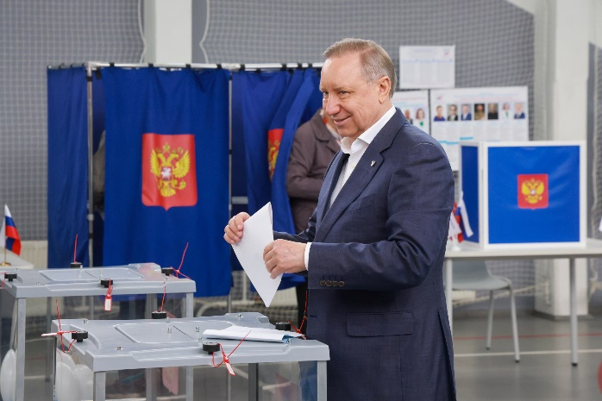
По предварительным данным городской избирательной комиссии, явка превысила 50%. Это значит, что каждый второй избиратель нашёл время прийти на участок. Многие приходили семьями, брали с собой детей. Активно голосовала и молодёжь: впервые участвовали в выборах около 85 тысяч человек.
Губернатор Александр Беглов назвал высокую активность показателем ответственности петербуржцев.
«Петербург услышал призыв нашего Президента – прийти и проголосовать за традиционные ценности, которые нас объединят. За общую историческую память. За суверенитет и независимость нашей страны. За Победу России. Мы выступили дружно и сплоченно, по-государственному твёрдо и уверенно. Как и подобает Северной столице, наследникам непокоренного блокадного Ленинграда, городу Президента», – подчеркнул Александр Беглов.
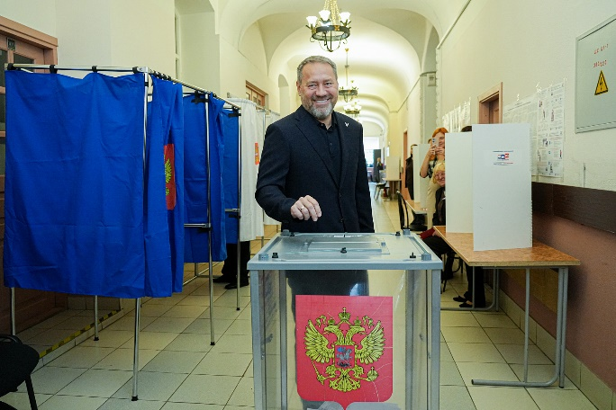
За ходом голосования следили общественные и международные наблюдатели. По данным, приведённым в исходном материале, среди них были представители Межпарламентской Ассамблеи СНГ.
Председатель Законодательного Собрания Александр Бельский отметил, что выборы открывают новый этап работы для тех, кому жители оказали доверие.
«Мы вместе сформировали важнейшие органы представительной власти – петербургский ЗакС и Государственную Думу. В прежнем составе нижней палаты федерального парламента наши депутаты достойно представляли интересы избирателей и решали общегосударственные задачи», – сказал Александр Бельский.
В Сестрорецке усилили онкопомощь
Ещё одно важное событие недели — открытие нового корпуса радиотерапии в городской больнице №40 в Сестрорецке.
Здесь создан современный технологический комплекс для лечения онкологических заболеваний. В отделении установлены томотерапевтическая система и линейный ускоритель. Такое оборудование помогает точнее воздействовать на опухоль и снижать риск побочных эффектов.
Главное для пациентов – помощь можно получить быстрее и ближе к дому. Особенно это важно в онкологии, где время часто играет решающую роль.
«Шаг за шагом больница в Сестрорецке стала многопрофильным медицинским кластером – одним из лучших не только в Петербурге, но и во всей стране. Теперь здесь наши медики будут лечить онкологические заболевания на самом высоком технологическом уровне. Важно, что максимально комфортные условия созданы в больнице и для пациентов, и для медицинского персонала», — подчеркнул Александр Беглов.
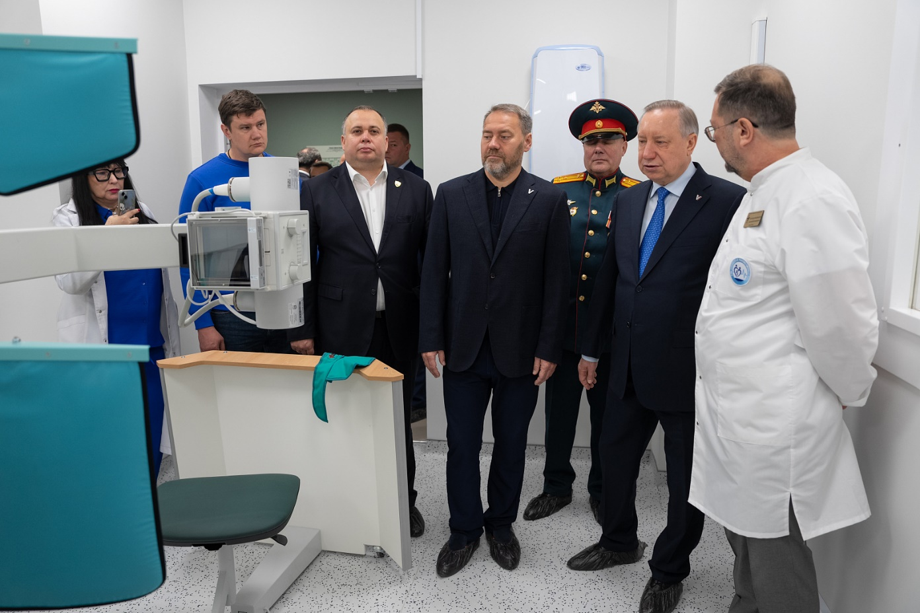
По данным больницы №40, открытие корпуса фактически замыкает полный цикл онкологической помощи на базе одного многопрофильного стационара: диагностика, хирургическое и лекарственное лечение, лучевая терапия и реабилитация могут быть организованы в одной системе.
Александр Бельский отметил, что за сложным оборудованием всегда стоят специалисты.
«В онкологии особенно высока цена времени, поэтому принципиально важно сокращать путь от постановки диагноза до начала лечения. Петербург последовательно развивает высокотехнологичную медицинскую помощь, делая самые современные методы доступными горожанам в системе ОМС», – добавил Александр Бельский.
Поликлиника для нового Васильевского
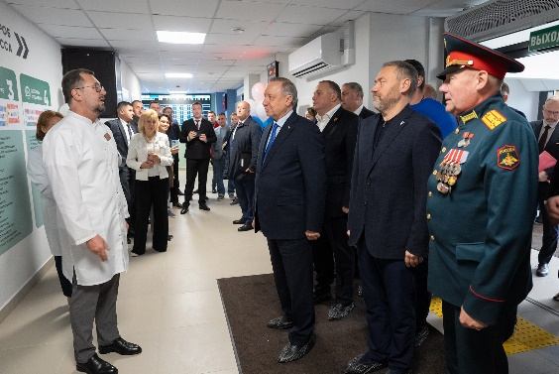
На намывных территориях Васильевского острова открылась новая поликлиника. Отделение №137 городской поликлиники №4 находится на набережной Миклухо-Маклая и рассчитано на 800 посещений в смену.
Это большой медицинский комплекс, где под одной крышей объединены взрослая и детская поликлиники, женская консультация, взрослая и детская стоматология, дневной стационар и станция скорой помощи.
Для быстро растущего района это не просто новое здание, а необходимая инфраструктура рядом с домом. На намывных территориях живут десятки тысяч человек, и прежние медучреждения уже испытывали серьёзную нагрузку.
«Это принципиальный для нас вопрос: новые кварталы должны возводиться одновременно со всей социальной инфраструктурой. Очень важно, чтобы у новосёлов были поликлиника, детский сад, школа и удобный транспорт. Сейчас на намывных территориях живёт около 30 тысяч человек, которые ещё не прикреплены к районным поликлиникам, а действующие отделения перегружены. Сегодня мы открыли здесь большой медицинский кластер», – сказал Александр Беглов.
Александр Бельский подчеркнул, что доступность медицины рядом с домом напрямую влияет на качество жизни.
«Для быстро растущих территорий доступность социальной инфраструктуры — один из главных вопросов качества жизни. Особенно когда речь идёт о медицине: возможность получить помощь рядом с домом напрямую влияет и на комфорт горожан, и на работу системы здравоохранения в целом», – отметил Александр Бельский.
ЕМИАС: медицина без лишней бумажной беготни
Петербургские больницы и поликлиники постепенно переходят на Единую медицинскую информационно-аналитическую систему. Смысл простой: врач должен видеть историю болезни пациента в едином цифровом контуре, а пациенту не нужно заново объяснять всё при каждом обращении.

16 сентября Александр Беглов и мэр Москвы Сергей Собянин посетили городскую больницу Святого Георгия, где систему уже тестируют, и подписали соглашение о внедрении ЕМИАС в учреждениях здравоохранения Петербурга.
Александр Беглов поделился первыми результатами масштабной работы.
«Сегодня у нас уже за короткий срок 50 стационаров полностью перешли на эту систему, до конца года перейдут оставшиеся 16. Также запущены три пилотных эксперимента в поликлиниках, а в ближайшие годы на ЕМИАС перейдут 200 поликлиник города», – сообщил губернатор.
До конца года к системе планируют подключить все городские больницы, затем начнётся масштабное подключение поликлиник. В перспективе единый цифровой контур должен объединить медицинские организации города и сделать помощь для жителей понятнее и доступнее.
Николай Цед, депутат государственной Думы РФ:
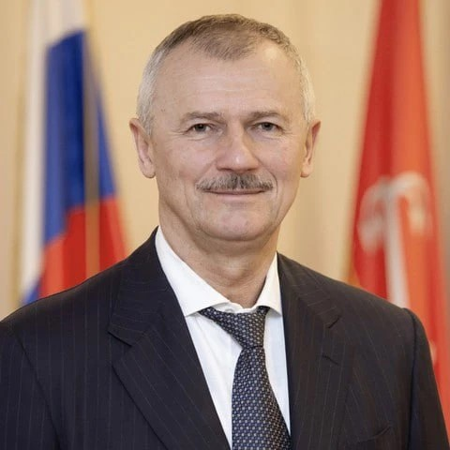
Главное в подписанном соглашении о внедрении ЕМИАС — не технологии как таковые. Важнее то, что город получает инструмент, который позволяет видеть всю картину здравоохранения целиком. Раньше каждое учреждение жило своей статистикой, а теперь появляется единый контур.
Губернатор Санкт-Петербурга Александр Дмитриевич Беглов и мэр Москвы Сергей Семёнович Собянин закрепили документ, который запускает поэтапное подключение поликлиник к системе. Сначала стационары, затем амбулаторное звено. Это логично. Когда больницы и поликлиники работают в одном цифровом пространстве, появляется возможность маневрировать ресурсами.
«Система здравоохранения Санкт-Петербурга активно развивается, и создание единого цифрового пространства - закономерный этап этого процесса. Оно должно сделать работу удобнее как для пациентов, так и для врачей: медицинский работник сможет оперативно получить доступ к истории болезни, результатам обследований и назначениям. Уверен, что взаимодействие Москвы и Санкт-Петербурга при внедрении ЕМИАС поможет наладить более быстрый обмен медицинской информацией и эффективнее распределять нагрузку между учреждениями здравоохранения».
Наталья Соколова, корреспондент портала Районы.РФ

